**Отчет по ER-диаграмме**

**Введение**

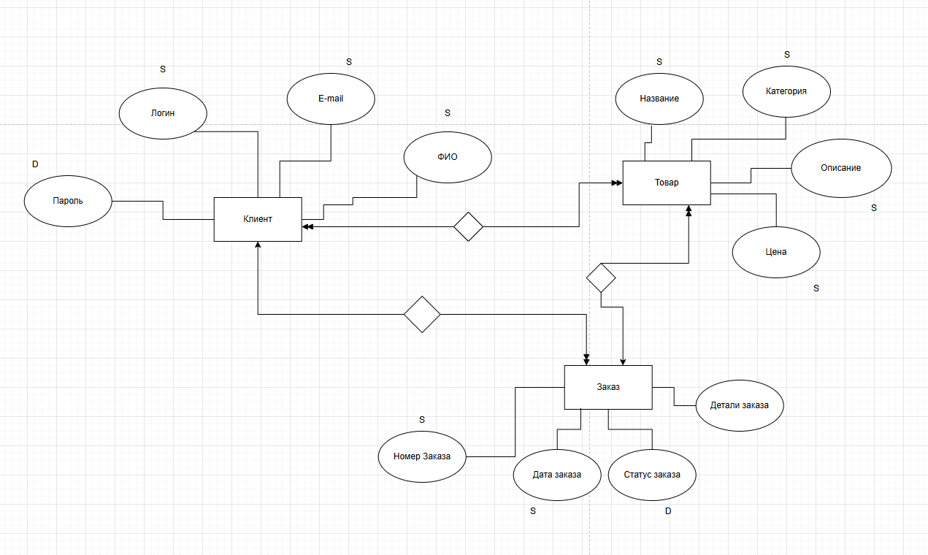

Рисунок 1 – Концептуальная модель

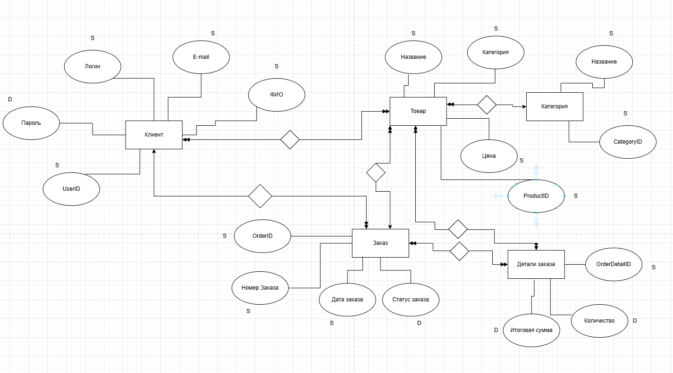

Рисунок 2 – Логическая модель

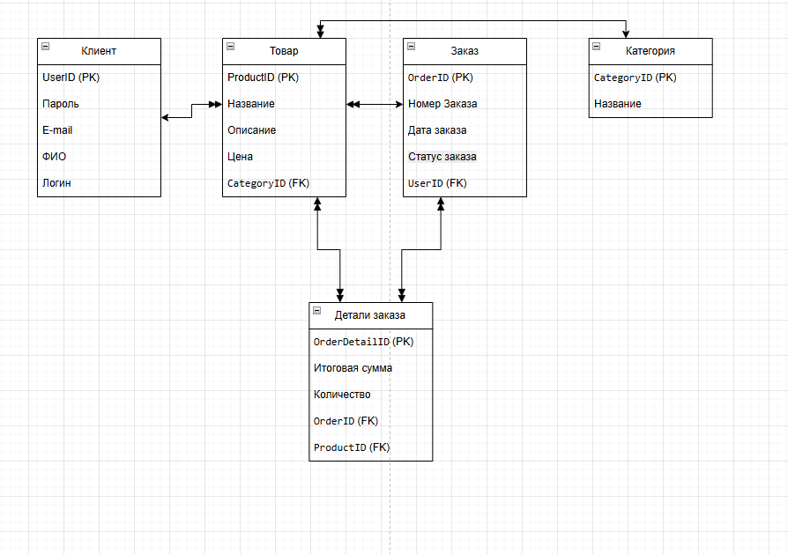

Рисунок 3 – Нормализованная модель

**1. Концептуальная модель**

На рисунке 1 представлена концептуальная ER-диаграмма, которая отражает основные сущности и их атрибуты без детализированных связей. В данной модели рассматриваются следующие сущности:

* **Клиент**
* **Товар**
* **Заказ**

Связи между сущностями представлены в общем виде без уточнения первичных и внешних ключей.

**2. Логическая модель**

На рисунке 2 представлена логическая ER-диаграмма, в которой сущности детализированы, а связи уточнены. Основные изменения:

* Добавлена сущность **Категория** и **Детали Заказа;**
* Добавлены первичные (PK) и внешние ключи (FK) в сущностях.

**3. Нормализованная модель**

На рисунке 3 представлена нормализованная ER-диаграмма, приведенная к третьей нормальной форме (3NF). Основные изменения:

* Исключены избыточные данные, атрибуты вынесены в отдельные таблицы.
* Введены новые связи, обеспечивающие целостность данных.
* Все сущности снабжены корректными первичными и внешними ключами.

**Вывод**

В результате разбиения модели была выполнена нормализация, что позволило минимизировать избыточность данных и улучшить их структурированность. Концептуальная модель отражает базовые сущности, логическая – уточняет связи, а нормализованная – приводит структуру в соответствие с требованиями реляционных баз данных.